MODELO PARA ELABORAÇÃO E FORMATAÇÃO DE ARTIGO – I CONGRESSO REGIONAL DE TECNOLOGIA EM CONSTRUÇÕES

Nome de autor 1
(endereço de e-mail 1)
Nome de autor 2
(endereço de e-mail 2)
Nome do Orientador(a) – Orientador(a)

Resumo
Encontra-se apresentado neste documento o modelo para formatação a ser utilizado nos artigos submetidos ao I Congresso Regional de Tecnologia em Construções (CORTEC). Este resumo não poderá exceder 300 palavras, devendo sintetizar o assunto a ser tratado, os objetivos do trabalho, a metodologia utilizada e as considerações finais realizadas. Não devem ser utilizadas citações nesta seção, e sequer devem ser inseridas ilustrações – seja gráficos, tabelas, figuras ou fórmulas. A Comissão Organizadora recomenda, ainda, que sejam explorados períodos mais curtos.

Palavras-chave: Artigo Científico. CORTEC.

Introdução
Este documento serve como modelo para a submissão de artigo ao Cortec. O mesmo tem o objetivo de comentar acerca de aspectos como formatação, e deve ser considerado como uma referência para os inscritos. Para que a inscrição de seu artigo seja realizada nessa competição, formate-o conforme o padrão aqui apresentado.
O número de páginas de seu artigo completo (desde o título à última informação textual) não deve ultrapassar 20 páginas e podendo terminar no mínimo na sexta página.
A folha deve ser no tamanho A4. Esta deve apresentar as margens: superior, 3cm; inferior, 2cm; lateral esquerda, 3cm; e lateral direita, 2cm.
As informações textuais de todo o documento devem estar na fonte Times New Roman em tamanho 12, salvo excessões apresentadas – como título, autoria, ilustrações, legendas e algumas citações.
Os títulos das seções (resumo, palavras-chave, introdução, subsessões do desenvolvimento, considerações finais, referências e bibliografia consultada) devem ser posicionados à esquerda, com fonte tamanho 12, em negrito, não possuindo ponto final. Especialmente, as subsessões do desenvolvimento devem ser enumeradas com algarismos naturais arábicos (1, 2, 3, etc.), seguindo a mesma formatação citada anteriormente.
Quanto à numeração de página, o cabeçalho da primeira página deve ser conservado sem numeração. A mesma deve ter início a partir da segunda página, no alto à direita, a 2 (dois) centímetros da borda, com fonte Times New Roman tamanho 10.
A diante, serão indicadas a formatação geral do artigo, a formatação de ilustrações, e as formas de realizar citações.

1 Formatação geral
Este artigo deve conter os seguintes elementos: partes pré-textuais (título, autoria, resumo, palavras-chave), partes textuais (introdução, desenvolvimento e considerações finais) e as partes pós-textuais (referências bibliográficas e bibliografia consultada). A seguir, encontram-se melhor retratada cada uma dessas partes.
O título deve ser apresentado centralizado, em negrito, com letras maiúsculas, em tamanho 16, não devendo ultrapassar duas linhas. Ele deve ser representativo para a obra como um todo. Logo abaixo, com um espaçamento, seguem os nomes dos autores; centralizados, fonte tamanho 10, com primeira letra de cada nome em maiúscula e o restante em minúsculo, em itálico, seguido do e-mail do autor (entre parênteses) em nova linha. Nas linhas seguintes, deve-se repetir o mesmo procedimento para os possíveis demais autores – até o máximo de 5 estipulado em edital. Caso sinta a necessidade de apontar orientador(es) e/ou coorientador(es) para seu trabalho, coloque-o(s) abaixo do último autor, com formatação idêntica ao mesmo, devendo ser sucedido por um hífen e sua participação no trabalho (por exemplo: “– Orientador(a)”). Cada artigo deve conter um máximo de dois orientador(es)/coorientador(es).
O resumo, separado por um espaçamento da última seção, deve apresentar fonte em estilo regular, justificado à esquerda e à direita, com espaçamento simples entre linhas, sem recuo em relação à margem esquerda. Suas demais informações pertinentes à formatação constam no resumo próprio deste documento. As palavras-chave, distantes um espaço do resumo, devem ser indicadas entre pontos. Para estas, utilize nomes e locuções que representem o teor de seu trabalho, não apresentando mais que 5 termos.
As partes textuais devem estar separadas umas das outras por um espaço. O texto deve iniciar imediatamente abaixo do título das seções, sendo este justificado à esquerda e à direita, com espaçamento simples entre linhas. Deve ser previsto recuo de 1,25cm da margem esquerda para a primeira linha de cada parágrafo.
Para a introdução, deve-se buscar apresentar o tema do artigo e a problemática em que se insere. Também se deve apresentar como a pesquisa foi realizada para discussão do tema-problema. Sugere-se, ao fim da introdução, descrever como o trabalho será conduzido ao longo de seu desenvolvimento, apontando a sequência de suas subseções.
No desenvolvimento e em seus subitens, discorre-se sobre a questão envolvida no tema, recorrendo às referências teóricas levantadas durante a pesquisa. Busque dividi-lo em tópicos que melhor elucidem seus procedimentos e intenções.
As considerações finais tratam do fechamento do tema, ainda que reconhecendo os limites do próprio artigo para apontar soluções, podendo-se pontuar a necessidade de novas investigações. Esta seção não deve ser longa; logo, procure ser sucinto.

2 Formatação de ilustrações
Primeiramente, as ilustrações (gráficos, figuras, tabelas ou fórmulas) devem sempre ser anunciadas previamente à sua apresentação ao longo do texto. Elas não devem possuir títulos (cabeçalhos), mas sim legendas, as quais devem ser numeradas ao longo do artigo para cada tipo de ilustração. Deve ser previsto espaço entre o texto e as ilustrações.
As fórmulas e equações devem vir centralizadas à página. Pode ser utilizada a fonte Times New Roman, tamanho 10, estilo regular, como também é indicada a fonte Cambria Math, tamanho 12, estilo regular. Aconselha-se a utilização da ferramenta “Equação” ou similar disponível em alguns editores de texto. A equação deve possuir legenda numerada, distanciada com um espaçamento da equação, alinhada à direita, em fonte Times New Roman, tamanho 10, estilo negrito. Para nomear a equação, aconselha-se fazê-lo antecipadamente à sua demonstração no corpo do texto. Quanto à explicação dos termos apresentados na mesma, pode ser realizada após em parágrafo próprio. Pode ser conferida a seguir a equação da Lei de Newton, que pode ser considerada um exemplo.

$$F=m*a$$
Equação 1

Em que F é a força, m é a massa e a é a aceleração.
Para gráficos e figuras, quaiquer fontes que venham a aparecer juntamente à ilustração são de formatação livre. Procure que as informações necessárias sejam completamente legíveis e visíveis aos olhos do leitor em zoom 100%. Suas legendas devem ser posicionadas abaixo das próprias ilustrações com distância de um espaçamento. Essas devem estar na fonte Times New Roman, tamanho 10, com sua apresentação em estilo negrito e seu nome em estilo regular. A fonte da ilustração deve vir logo abaixo à legenda, também com sua apresentação em estilo negrito e seu nome em estilo regular. Tanto as ilustrações quanto suas legendas devem vir centralizadas às margens da página, tal como é apresentado no exemplo a seguir.

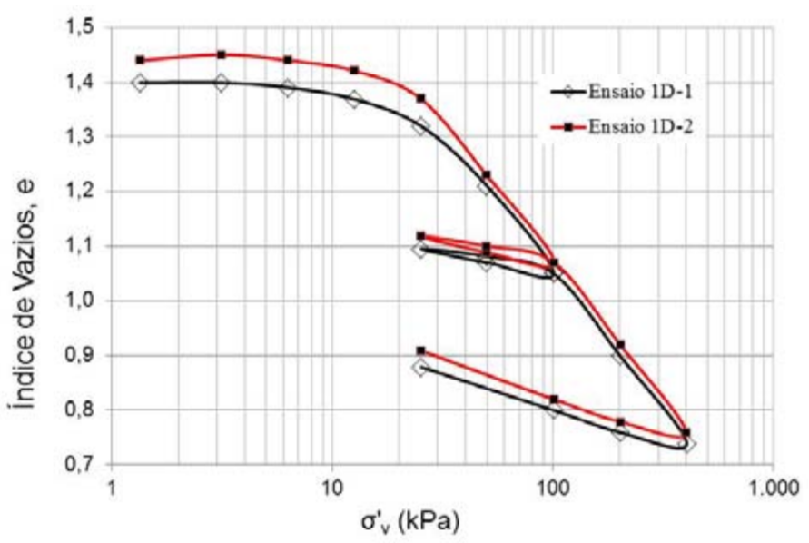

Figura 1 – Exemplo de figura – Curva e $×$ log(σ’_{v}) do ensaio de adensamento oedométrico
Fonte: Fagundes et. al., 2011.

Nas tabelas deve ser usada, preferencialmente, a fonte Times New Roman, tamanho 10. As edições internas, subdivisões e alinhamentos são livres. Sua legenda se dá de maneira semelhante aos gráficos e figuras, tal como é exemplificado em sequência.

Corpo de Prova | Massa (g) | Força Máxima (Kn) | Resistência à Tração (MPa) | Módulo de Elasticidade (MPa)
CP 1 | 127,90 | 14,66 | 50,1 | 23178
CP2 | 164,20 | 25,25 | 83,6 | 24286
CP 3 | 184,40 | 32,27 | 110,1 | 26433
CP 4 | 134,00 | 15,21 | 51,4 | 18907
CP 5 | 149,10 | 20 | 70,2 | 11874
CP 6 | 137,90 | 27,68 | 94,4 | 20354
Média  Desvio padrão | 149,58  21,33 | 22,51  7,08 | 76,63  23,94 | 20838,67  5127,22
Coef. Variação (%) | 15,26 | 31,46 | 31,24 | 24,75

Tabela 1 – Exemplo de tabela – Propriedade apresentados pelos corpos de prova autoclavados
Fonte: Adaptado de G. Mohamad.

3 Citações
As citações devem ser realizadas seguindo os padões da norma da ANBT para trabalhos acadêmicos. Podem ser utilizados três tipos de citação: direta, indireta e citação de citação.
Quando sentir a necessidade de transcrever a real frase proclamada por um autor, utilize a citação direta. Se a citação possuir até 3 (três) linhas, a mesma será denominada curta, e deve-se realizá-la junto ao corpo do texto, de maneira que o trecho transcrito esteja entre aspas. Caso anunciar o autor antecipadamente, coloque seu último sobrenome com a primeira letra maiúscula e as demais em minúsculas, e em sequência indique o ano de sua publicação e o número da página entre parênteses e separados por vírgula. Como exemplo, pode-se dizer que Britez (2015, p. 74) afirma, acerca do concreto, que “a busca por materiais que proporcionem projetos com elevada vida útil é um consenso mundial.”.
Caso o autor seja referenciado ao fim da citação, deve-se colocar, entre parênteses, após o fechamento das aspas, o nome do autor em letras maiúsculas, o ano de sua publicação e o número de página da qual a mesm foi retirada – informações as quais devem estar separadas por vírgula. Por exemplo, em relação ao concreto, sabe-se que “a busca por materiais que proporcionem projetos com elevada vida útil é um consenso mundial.” (BRITEZ, 2015, p. 74).
Quando sua citação direta possuir mais que 3 (três) linhas, a mesma deve ser recuada 4cm da margem esquerda, reduzida para a fonte tamanho 10, e não deve estar entre parênteses. A referência ao autor pode ser realizada de maneira similar à citação direta curta.
Se precisar relembrar a ideia ou assunto proposto por outro autor mas sem necessidade de transcrever sua real oração, utilize a citação indireta. Esta deve ser realizada ao longo do corpo do texto. Pode ser precedida pelo último sobrenome do autor, com a primeira letra em maiúscula e as demais em minúsculas, com o ano de sua fala ou publicação indicado entre parênteses, tal como teria dito Britez (2015) que o constante aumento da vida útil de estruturas de concreto é uma pauta muito importante ao redor do mundo.
Outra possibilidade de assegurar a referência na citação indireta, é colocar o último sobrenome do autor – em letras maiúsculas – e o ano de sua publicação entre parênteses e separados por vírgula. Pode ser exemplificado pela busca contínua de materiais da construção civil mais eficientes (BRITEZ, 2015).
Já a citação de outra citação deve ser realizada ao anunciar o real autor do trecho, e, entre parênteses, indicar o ano de sua fala, a expressão latina “apud”, o nome do autor que foi consultado, e o ano de sua publicação. Como exemplo, pode-se dizer que, de acordo com Guerra (2012, p. 92 apud AL ALAM, 2016, p. 29) “a água é um elemento essencial para manutenção de qualquer forma de vida”. Ainda, de maneira similar ao exposto anteriormente, também pode ser realizada ao dizer que “a água é um elemento essencial para manutenção de qualquer forma de vida.” (GUERRA, 2012, p. 92 apud AL ALAM, 2016, p. 29). Também é possível fazer o mesmo para citações indiretas, em que o número de página torna-se inutilizável. Este tipo de citação deve ser evitado, fazendo sua real necessidade para publicações em que não se possui fácil acessibilidade.
Vale lembrar que utilizar ideias ou citações de outros autores que não sejam de senso comum pode ser enquadrado como plágio, sendo este considerado como crime no Brasil. As normas da ABNT para trabalhos acadêmicos podem ser tidas como referência para a elaboração de citações ao longo da apresentação de seu artigo.

Considerações Finais
Para as referências, utilize texto com fonte tamanho 12 e espaçamento simples. Para organização das informações que devem constar nas referências, bem como os estilos a serem empregados, veja os exemplos a seguir, ou ainda consulte as normas da ABNT para trabalhos acadêmicos. Todas as referências citadas no texto, e apenas estas, devem ser incluídas ao final, na seção Referências. No caso de obras consultadas para a elaboração do trabalhos porém não referenciadas ao longo deste artigo, deve-se indicar na Bibliografia Consultada.
Para seu procedimento, liste, em ambas estas seções, os autores em ordem alfabética, em caixa alta, com seu último sobrenome em primeiro, e após seus outros nomes abreviados em sua primeira letra. Após, indique a obra em estilo negrito. Em sequência, demonstre, caso necessário ou possua acesso, o anuário ou revista, a edição da obra, o local, a editora responsável, seu mês e ano de publicação, o website da consulta precedido por “Disponível em:” e entre os sinais “< >”, e a última data de acesso ao website.
Vale ressaltar que este modelo já procura demonstrar todas as indicações descritas ao longo do mesmo. Para relatar qualquer inconsistência ou dúvida, favor contatar a Comissão Organizadora.

Referências
G. MOHAMAD; J. ACCORDI; L.E. ROCA. Avaliação da associação de compósito de fibra de vidro e carbono no reforço de madeira de eucalyptus in natura e autoclavada. Materia (Rio J.) vol.16 no.1 Rio de Janeiro: 2011.
BRITEZ, C.; PACHECO, J.; LEVY, S. y HELENE, P. Uso del hormigón de altas
prestaciones en columnas estructurales con vistas a la sostenibilidad. Revista ALCONPAT, vol. 5, pgs 74-83. Mérida, México: 2015.
FAGUNDES, D. F. et al. Ensaios em laboratório e em centrífuga de Argilas Marinhas da
Região Offshore da Bacia de Campos. Rio de Janeiro: 2011.
HELENE, P. R. Contribuição ao estudo da corrosão em armaduras de concreto armado. Universidade de São Paulo – USP. São Paulo: fev. 1993.

Bibliografia Consultada
BRITO, G. F.; CHOI, V. P.; ALMEIDA, A. Manual ABNT: regras gerais de estilo e formatação de trabalhos acadêmicos. FECAP, 4ª ed. São Paulo: 2014.

